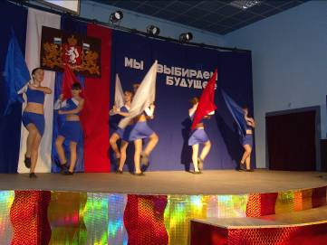

Муниципальный этап
XVII областного конкурса «Мы выбираем будущее»

с 10 апреля по 10 октября 2016 года

Муниципальный этап XVII областного конкурса «Мы выбираем будущее» проводится среди обучающихся учреждений общего и профессионального образования Советом территориального Центра повышения правовой культуры при Ирбитской городской территориальной избирательной комиссии совместно с Управлением образованием Муниципального образования город Ирбит в рамках ежегодного областного фестиваля «Юные интеллектуалы Среднего Урала».
Конкурс проводится в целях повышения правовой культуры будущих и молодых избирателей, развития интереса и использования творческого потенциала молодежи по проблемам совершенствования и развития законодательства о выборах, реализации избирательных прав граждан и права граждан на участие в референдуме, актуализации интереса к проблемам организации и подготовки выборов и референдумов, формирования исполнительных и представительных органов власти, взаимосвязи выборов с политическими, социальными и иными процессами в обществе.

Условия и порядок проведения конкурса
Для участия в Конкурсе обучающимся учреждений общего и профессионального образования необходимо представить творческую, реферативную, научно-исследовательскую работу по реализации прав ребенка, по вопросам избирательного права, законодательства о референдуме, взаимосвязи выборов с политическими, социальными и иными процессами в обществе, оформленную в соответствии со стандартными требованиями.
Конкурс проводится по трем группам участников:
1 группа – учащиеся 4 - 6 классов общеобразовательных организаций;
2 группа – учащиеся 7 - 9 классов общеобразовательных организаций;
3 группа – учащиеся 10 – 11 классов общеобразовательных организаций, учащиеся профессиональных образовательных организаций.
На Конкурс могут быть представлены индивидуальные и коллективные работы в соответствии с указанной в положении типологией. Количество авторов коллективной работы может быть не более трех человек.
Работы представляются в управление образованием МО г. Ирбит не позднее 16.00 часов 11 октября 2016 года.
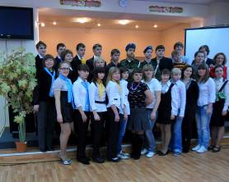

Победители конкурса награждаются дипломами и призами.
Более подробную информацию читайте на официальном
сайте Ирбитской городской территориальной избирательной
комиссии.
Ответственный за выпуск Нурдинова О.Д. Свердловская область, г. Ирбит, Информационный лист 2016 г.

председатель Ирбитской городской ТИК телефон (34355) 6-29-09 тираж 50 шт.

